**IMX6Q LED驱动开发过程**

查阅： imx6_core_s3.2.1.pdf ，搜索关键词 led

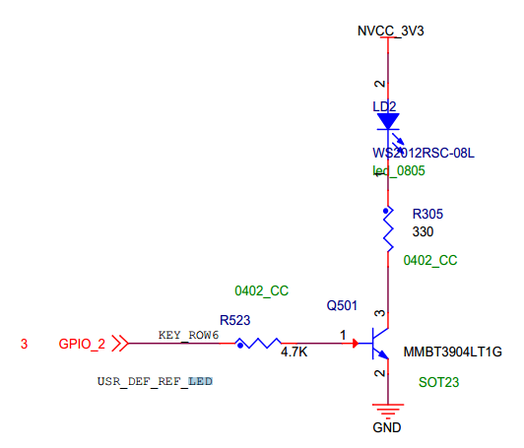

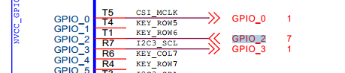

发现用户自定义LED原理图，LED 对应 GPIO_2

查阅：参考手册 i.MX 6Dual 6Quad Applications Processor Reference Manual.pdf

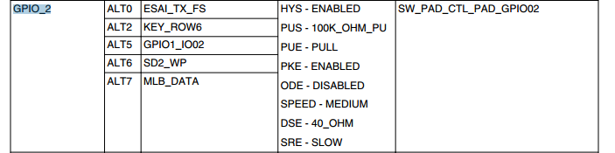

发现 GPIO_2 对应的模式（ALTn），其中 ALT5 是通用 **GPIO1_IO02**

**查看内核IMX6Q管脚配置**

**\linux-3.0.35\arch\arm\mach-mx6\board-mx6q_sabresd.h**

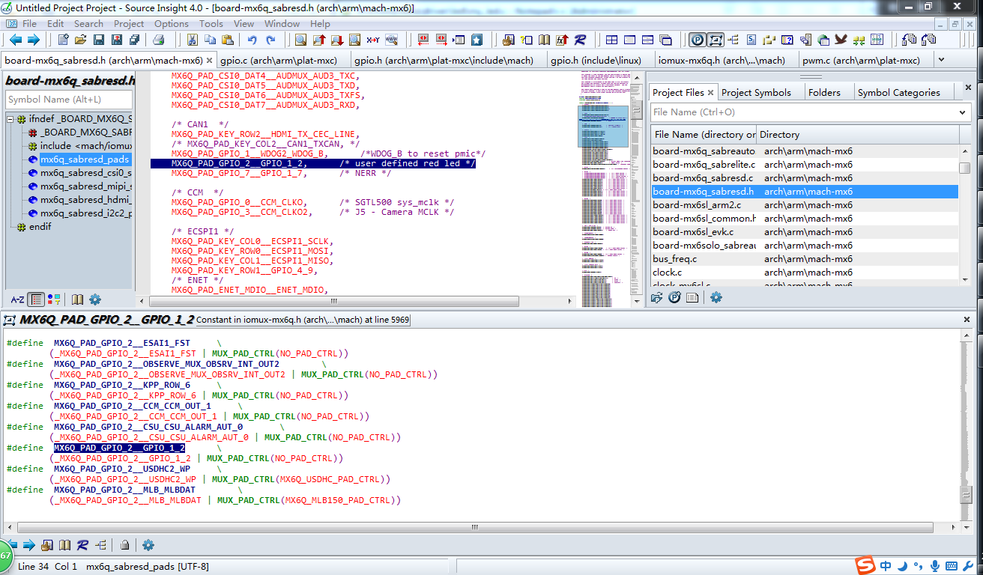

已经是 **MX6Q_PAD_GPIO_2__GPIO_1_2** 模式

查阅：软件驱动手册 i.MX_6Dual6Quad_Linux_Reference_Manual.pdf ，关键词GPIO

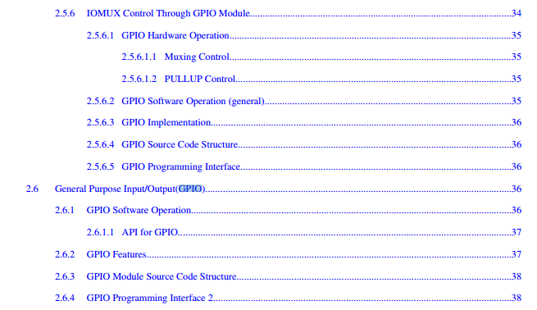

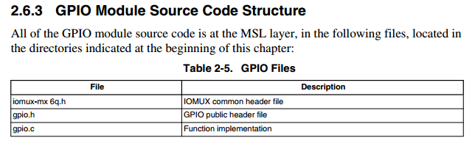

**#include <linux/gpio.h>**

**GPIO设备接口函数**

**linux-3.0.35\include\linux\gpio.h**

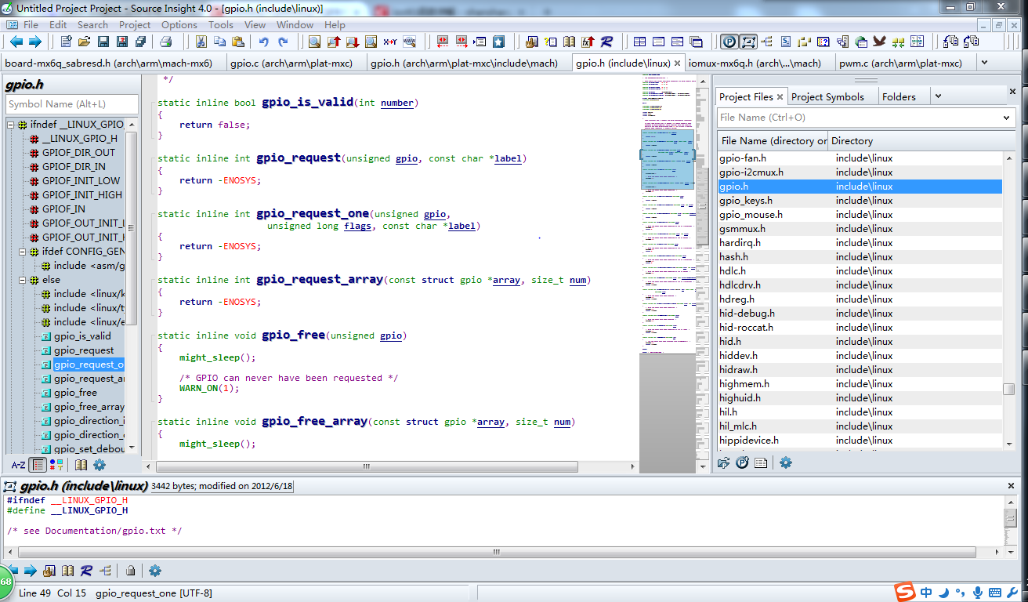

//GPIO 请求

gpio_request(unsigned gpio, const char *label);

//GPIO 方向选择

gpio_direction_output(unsigned gpio, int value);

//GPIO 状态设置

gpio_set_value(unsigned gpio, int value)

//GPIO 释放

gpio_free(unsigned gpio);

**#include <mach/gpio.h> IMX6Q 的 gpio.h**

**linux-3.0.35\arch\arm\plat-mxc\include\mach\gpio.h**

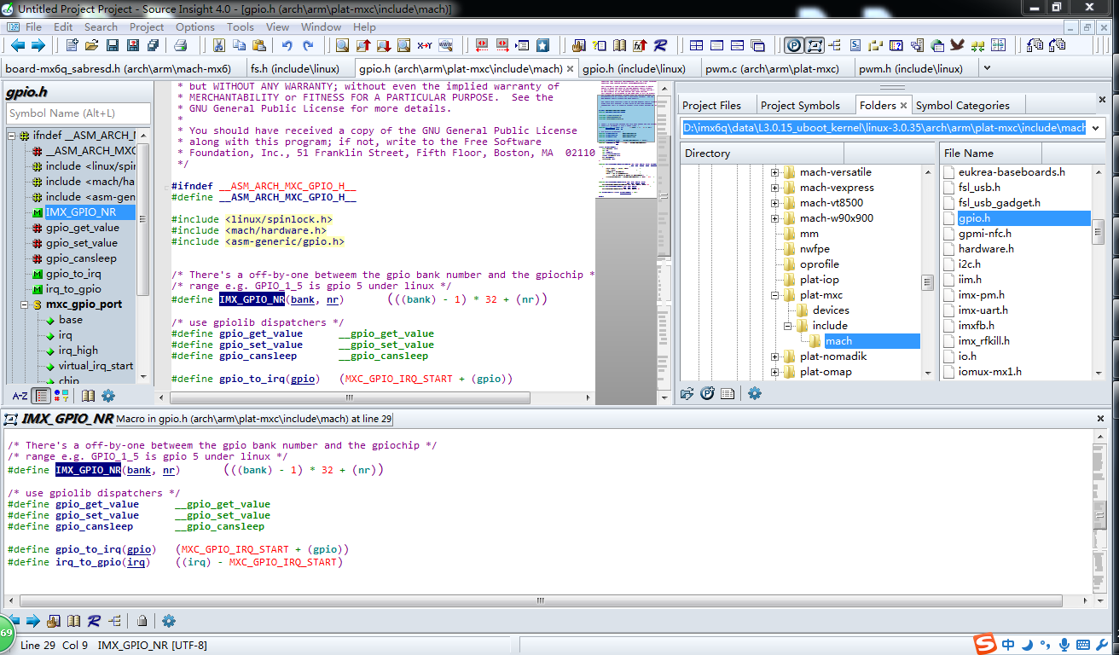

因为上面已经找出 MX6Q_PAD_GPIO_2__GPIO_1_2 ，

所以设置 IMX_GPIO_NR(1,2) ，这就是接口函数的参数unsigned gpio

？？？？？？？？？？？？？？？？？？？？？？？？？？？？？？？？？？

LED混杂设备驱动的编写：my_led.c

测试程序：my_led_test.c

Makefile

交叉编译地址

/opt/freescale/usr/local/gcc-4.6.2-glibc-2.13-linaro-multilib-2011.12/fsl-linaro-toolchain/bin/arm-none-linux-gnueabi-gcc